Caso de uso **“CUNRTWEB01_ConfiguracionLogin”**

**Propuesta (s) de Pantalla**

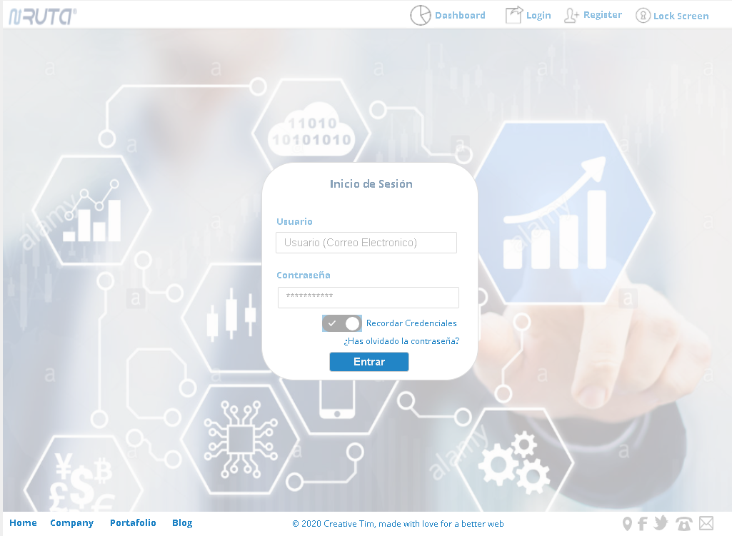

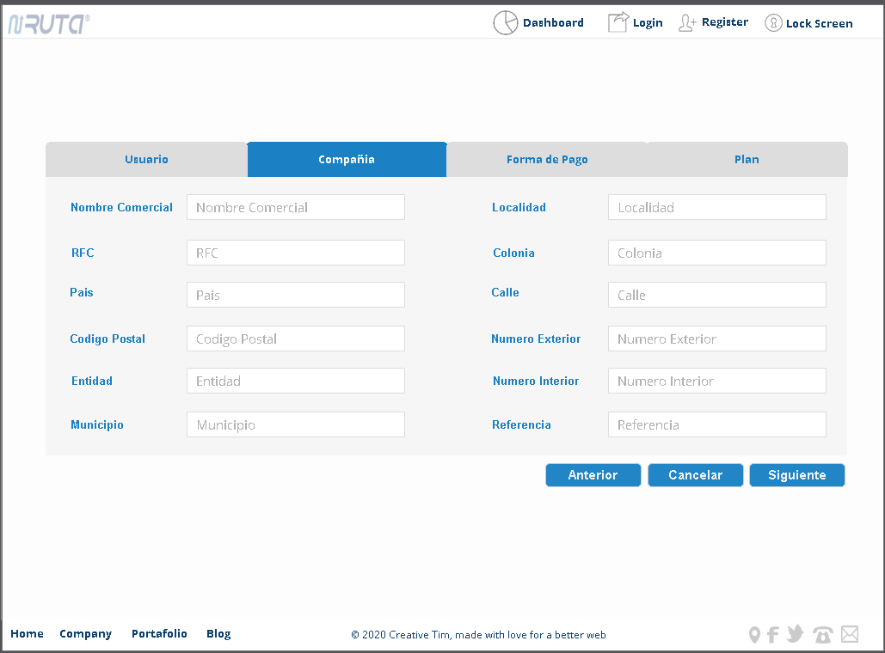

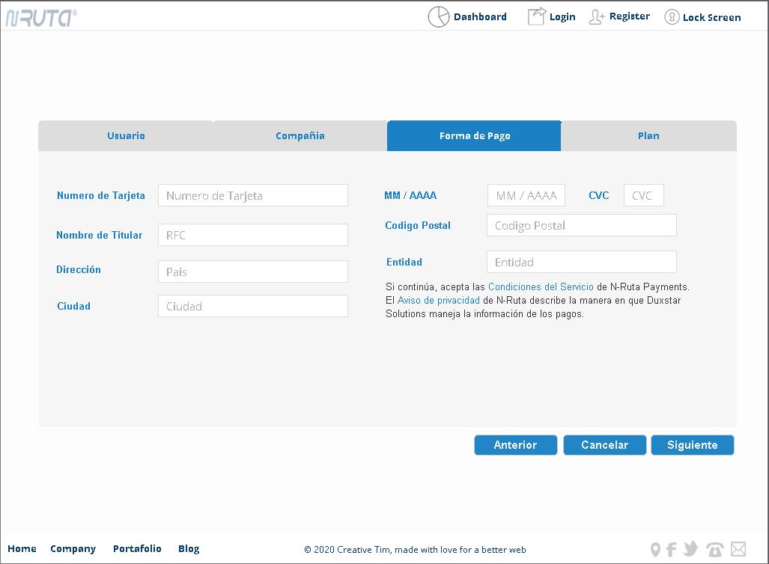

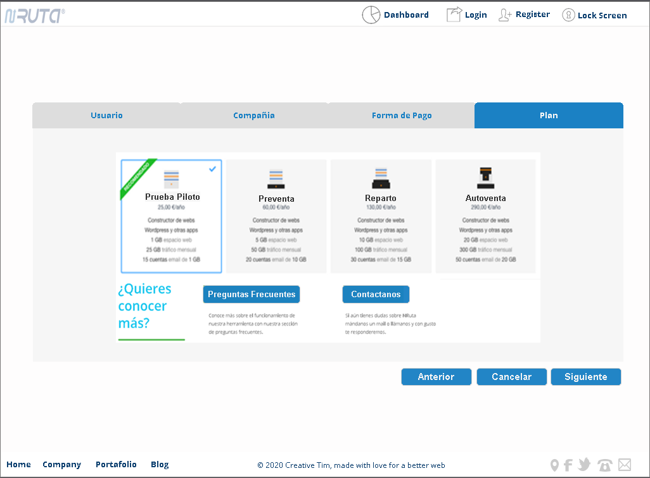

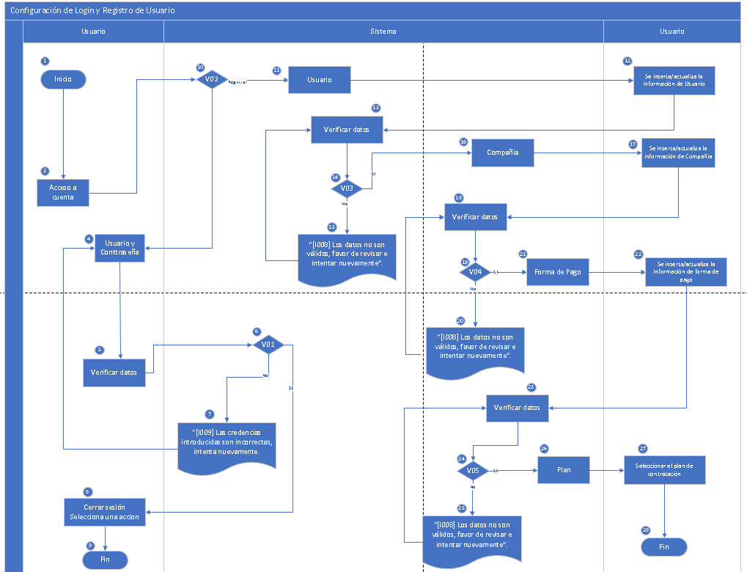**Diagrama de Flujo**

**Validaciones**

|  |  |  |  |
| --- | --- | --- | --- |
| **Identificador de flujo** | **Identificador de validación** | **Descripción de validación** | **Mensaje del sistema** |
| 6 | V01 | Validación de accesos introducidos al querer acceder a la cuenta en la plataforma | **Si:** Valida que los datos introducidos de acceso sean correctos y que el usuario exista en la base de datos.  **No:** "[I009] Las credencias introducidas son incorrectas, intenta nuevamente. |
| 10 | V02 | Validación de tipo de datos, longitud y valor introducido al dar de alta un registro de usuario a una cuenta nueva. | **Si:** Valida que los datos insertados en el frame tengan una longitud, tipo y valor correcto.  **No:** "[I008] Los datos no son válidos, favor de revisar e intentar nuevamente”. |
| 14 | V03 | Validación de tipo de datos, longitud y valor introducido al dar de alta un registro de compañía a una cuenta nueva. | **Si:** Valida que los datos insertados en el frame tengan una longitud, tipo y valor correcto.  **No:** "[I008] Los datos no son válidos, favor de revisar e intentar nuevamente”. |
| 19 | V04 | Validación de tipo de datos, longitud y valor introducido al dar de alta un registro de forma de pago a una cuenta nueva. | **Si:** Valida que los datos insertados en el frame tengan una longitud, tipo y valor correcto.  **No:** "[I008] Los datos no son válidos, favor de revisar e intentar nuevamente”. |
| 24 | V05 | Validación de tipo de datos, longitud y valor introducido al dar de alta un registro de plan a una cuenta nueva. | **Si:** Valida que los datos insertados en el frame tengan una longitud, tipo y valor correcto.  **No:** "[I008] Los datos no son válidos, favor de revisar e intentar nuevamente”. |

**Tabla (s) afectada (s)**

* Usuario
* Compañía
* SysPlan

Enlace del documento donde se describe cada campo de las tablas del sistema: ERM_Entidades.